Excelentíssimo Senhor Prefeito Municipal de Três Passos
Arlei Luis Tomazoni

CÂMARA MUNICIPAL DE TRÊS PASSOS
AUTÓGRAFO Nº 30 DE 2024
Em 30 de abril de 2024

Senhor Prefeito,

Dirijo-me a Vossa Excelência para comunicar que esta Câmara Municipal, na Sessão de 29 de abril de 2024, aprovou o PROJETO DE LEI ORDINÁRIA Nº 28, de 2024, de sua autoria, que “altera a Lei nº 6.050, de 2 de abril de 2024, que autorizou abertura de crédito especial na Lei nº 6.011, de 5 de dezembro de 2023”, seguindo a redação final para sanção ou veto nos termos do art. 72 da Lei Orgânica Municipal.

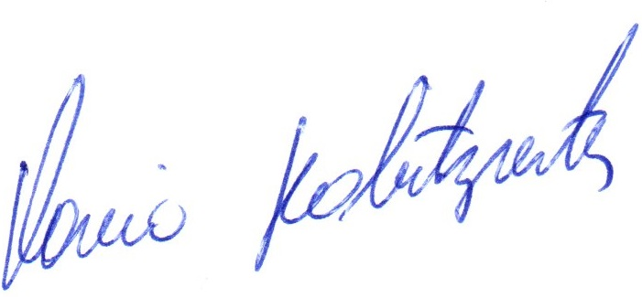

Vereador Flavio Habitzreiter
Presidente da Câmara Municipal de Três Passos

PROJETO DE LEI ORDINÁRIA Nº 28, DE 2 DE ABRIL DE 2024

Altera a Lei nº 6.050, de 2 de abril de 2024, que autorizou abertura de crédito especial na Lei nº 6.011, de 5 de dezembro de 2023.

Art. 1º O art. 1º da Lei nº 6.050, de 2 de abril de 2024, passa a vigorar com a seguinte redação:
“Art. 1º Fica autorizada a abertura de crédito especial na Lei nº 6.011, 5 de dezembro de 2023, Lei Orçamentária Anual para 2024, conforme segue:
Órgão: 13 – SECRETARIA MUNICIPAL DE ASSISTÊNCIA SOCIAL
Programa: 0.162 – Proteção Social Básica
Ação: 2.071 – Cadastro Único e Bolsa Família
Elemento: 4.4.90.52.00.00.00.00.2.660 – Equipamentos e Material Permanente.” (NR)

Art. 2º Esta lei entra em vigor na data de sua publicação.

